ESCOLA DE EDUCAÇÃO FÍSICA E DESPORTOS - EEFD/UFRJ

PROGRAMA DE PÓS-GRADUAÇÃO EM DANÇA

INSCRIÇÃO EM DISCIPLINA ISOLADA ALUNO EXTERNO, ESPECIAL OU OUVINTE
DADOS PESSOAIS
Nome
Pai Mãe
Nascimento
Dia Mês
Ano
Naturalidade (Cidade)
Estado
Nacionalidade
CPF:
Identidade
Órgão Expedidor
Data Expedição
UF
E-mail

1- Brasileira
2- Estrangeira
3- Bras. Naturalizado

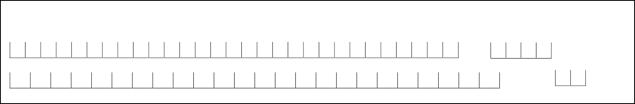
DADOS PROFISSIONAIS

Curso de Graduação:
Ano de conclusão:
Universidade:
Estado:

( ) Aluno Externo. Documentos necessários para a inscrição: formulário preenchido e declaração comprobatória de matrícula no programa de pós-graduação da instituição de origem. Recebe declaração ao concluir a disciplina.

( ) Aluno Especial. Documentos necessários para a inscrição: formulário preenchido, currículo Lattes e carta de intenção destinada ao professor da disciplina. Não é possível se inscrever em “Metodologia da Pesquisa em Dança”. Os candidatos aprovados e não classificados na seleção do Mestrado em Dança 2023 estão isentos da obrigatoriedade de entregar carta de intenção e currículo Lattes. Recebe declaração ao concluir a disciplina.

( ) Aluno Ouvinte: Deve se dirigir diretamente ao professor responsável pela disciplina, com o formulário de inscrição para obter autorização para assistir às aulas. Não recebe declaração ao concluir a disciplina.
Disciplina:

Professor:

Assinatura do Professor: (No caso de aluno ouvinte)

Declaro que assumo inteira responsabilidade quanto à veracidade das informações por mim prestadas neste formulário
Data: / / Ass. candidato(a):

